

ФОП «Чупріна В.О.», https://gobo-projector.com, 61001, м. Харків, вул. Коопративна, буд. 18, 4 пов., оф. 1

Комерційна пропозиція

Для відділу маркетингу та реклами мережі магазинів «______________»  
Компанія [Project Light Ukraine](https://gobo-projector.com/gobo-projectors?tfc_brand%5b330520648%5d=GoboProject), пропонує придбати проекційне обладнання для перетворення прозорої вітрини у відео вітрину зворотної проекції.

|  |  |  |  |
| --- | --- | --- | --- |
| **Назва обладнання** | **Специфікація** | **Кількість** | **Ціна** |
| Плівка зворотної проекції  **Rear Projection Film** | Матово-біла **1600*1200 мм**. | 2 од. | 19 750,00 грн. |
| Проектор мультимедійний  **Epson** | Тип LCD  Реальна роздільна здатність 1200х800  Формат зображення 16:10  Контрастність 16000:1  Яскравість 4200 лм.  Тип лампи LED  Потужність лампи 210 Вт.  Термін служби лампи 6000 год | 2 од. | 67 000 грн. |
| Медіаплеєр | 4K Ultra HD (3840x2160)  ОЗУ - 4 ГБ  Память - 64 ГБ | 2 од. | 5 800 грн. |
| Кріплення до проектора | Статичний кронштейн у стелю | 2 од. | 7 000 грн. |
| Відрядження + монтаж у місті Одеса | Виготовлення проекту, зняття замірів у приміщенні, проведення розрахунки, підбір обладнання, монтаж та налаштування. | 2 од. | 18 650 грн. |
|  | | **Разом** | **118 200.00** |

**Як це працює?**   
На вітринне скло наноситься плівка зворотної проекції, на яку направляється промінь проектора. Завдяки багатошаровій оптичній структурі, на плівці з'являється яскраве та контрастне зображення. Інноваційна система зворотної проекції, що дозволяє перетворити вітрину або будь-яку прозору поверхню на високоякісний відеоекран мінімальними засобами.   
За допомогою проекційної вітрини звичайне скляне оформлення перетворюється в яскравий відео дисплей.

**Що ви отримуєте, встановивши проекційну вітрину?**   
 Нових відвідувачів вашого магазину, торгового центру, салону. Пройти повз яскраву і динамічну вітрину просто неможливо. І це не голослівне твердження. Компанія POPAI з Нідерландів проводила дослідження, які встановили, що під впливом зображення, яке демонструється проекційною вітриною, відвідуваність магазинів збільшилася на 15-33%! Можливість змінювати свою вітрину хоч кожні 15 хвилин. Надходження нового товару, акції та розпродажу – покупці відразу побачать вашу інформацію. І вам для цього не потрібно витрачати години на зміну вітрини. Просто поставте інший відеоролик, інформуйте перехожих та готуйтеся зустрічати нових покупців.

Термін поставки обладнання орієнтовно 14 – 23 днів з моменту підписання документів та оплати.  
Гарантійні зобов’язання розповсюджуються на проектор, строком на 1 рік.

Офіційне оформлення документів за договором, додатком, рахунком, накладною.

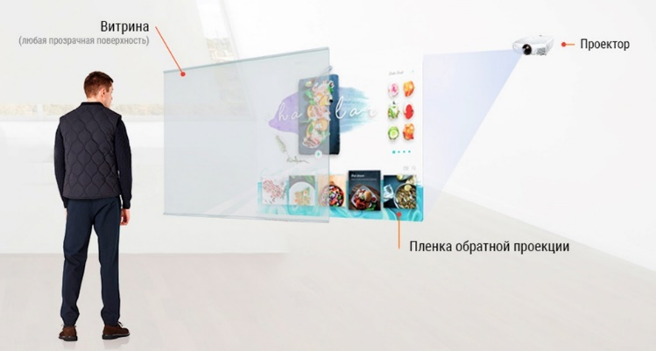

[ВІДЕО 1](https://www.youtube.com/watch?v=IjAhvdDu0Iw&ab_channel=ProjectLightUkraine)  
  
[ВІДЕО 2](https://www.youtube.com/watch?v=4Rwzj17lF3I&ab_channel=ProjectLightUkraine)

[ВІДЕО 3](https://www.youtube.com/watch?v=W_OxZf7BIPs&ab_channel=ProjectLightUkraine)

[ВІДЕО 4](https://www.youtube.com/watch?v=Xl13u9PGKC8&ab_channel=ProjectLightUkraine)

Дата: 23.02.2022 рік Керівник проекту Антон Вікторович

+38 066 046 00 54 Viber/Telegram